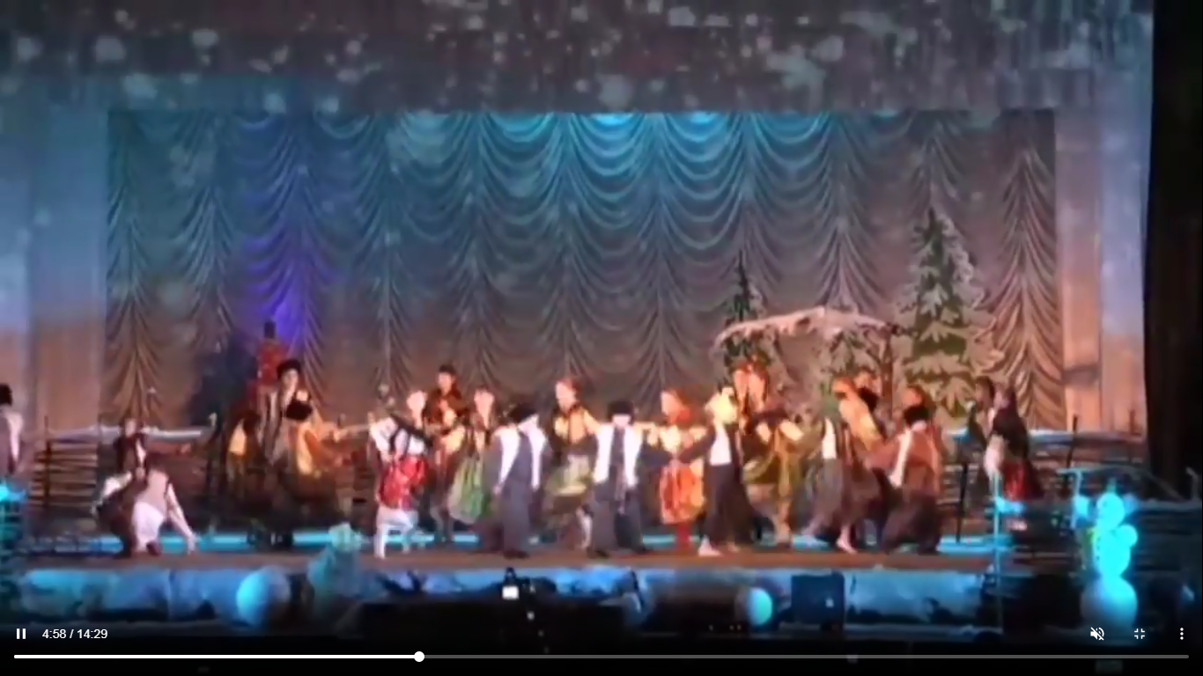В рамках реализации всероссийской акции «Народная культура для школьников» 7 января в социальной сети инстаграм было опубликовано видео спектакля «Кубанская старина» в исполнении образцовой театральной студии «Крик». К слову, именно эта работа послужила проектом для защиты звания.
Сюжет спектакля представляет из се6я зарисовку рождественского вечера маленькой деревушки. Выступал на сцене редкостный актерский ансамбль, маленькие артисты, участники художественной самодеятельности. Актеры вели свои партии с точным ощущением целого, ведь их тема едина: светлый праздник Рождества Христова. Основные обычаи, традиции, всё, что полагается в Рождественскую ночь, было отражено в спектакле.

